Plans de gestion des sites LIFE Elia

UG:UM232 - Circuit: 70.362: pylône 117 au 119
Nom complet de l'UG: BEVERCE/(BRONROME)/HEID-DE-GOREUX 70KV LI

Action LIFE: Fauche : 3 polygone(s) (0.19 ha)
Autres actions LIFE sous cette/ces portée(s): Lisière restaurée; Verger; Lisière

Commune(s): Aywaille

Triage(s) DNF concerné(s): Remouchamps (GEUZAINE Jean-Louis - GSM: 0477/670 295)

Cantonnement(s) DNF concerné(s):AYWAILLE (04/247 99 90)
Info actualisées sur Le portail environnement de Wallonie

Gestionnaire (+ Propriétaire):
ID | Gestionnaire | Propriétaires
PC_571 | Elia | Commune D Aywaille
PC_572 | Elia | Commune D Aywaille
PC_729 | Elia | Commune D Aywaille
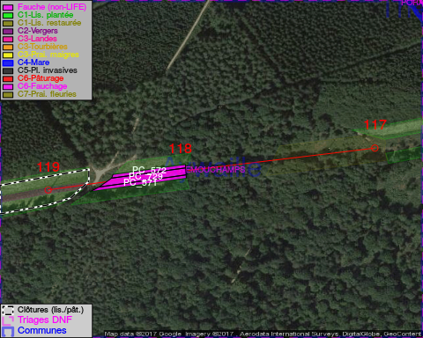

GESTION:

Objectif à long terme :

Pas d'objectif écologique mais conserver l'habitat herbeux.

Tous les aménagements ont été terminés en January 2013

Détail par portée
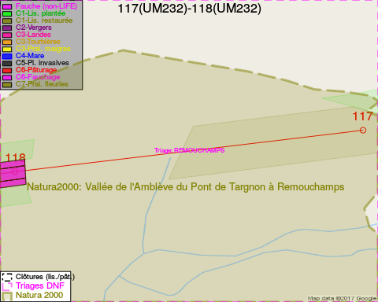
Adresse propriétaire:
- [PC_571] Commune D Aywaille: R De La Heid Aywaille
- [PC_572] Commune D Aywaille: R De La Heid Aywaille
- [PC_729] Commune D Aywaille: R De La Heid Aywaille
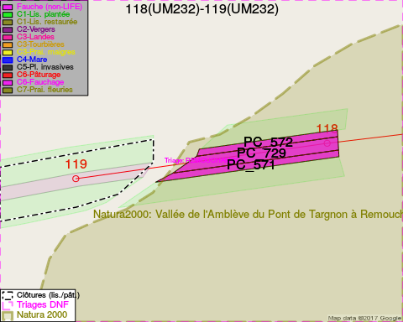
Adresse propriétaire:
- [PC_571] Commune D Aywaille: R De La Heid Aywaille
- [PC_572] Commune D Aywaille: R De La Heid Aywaille
- [PC_729] Commune D Aywaille: R De La Heid Aywaille

Document réalisé le 07/02/2017

